11 Януари 2016 г.
11:47

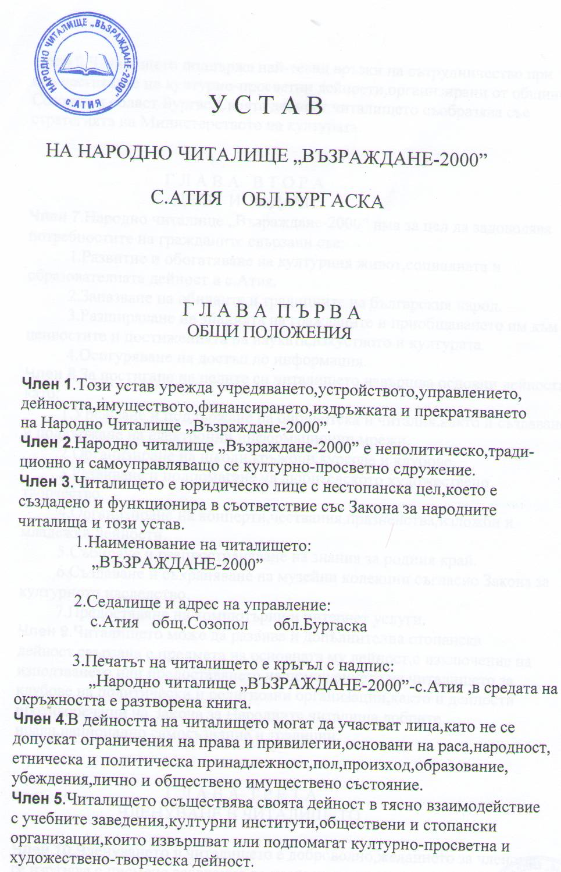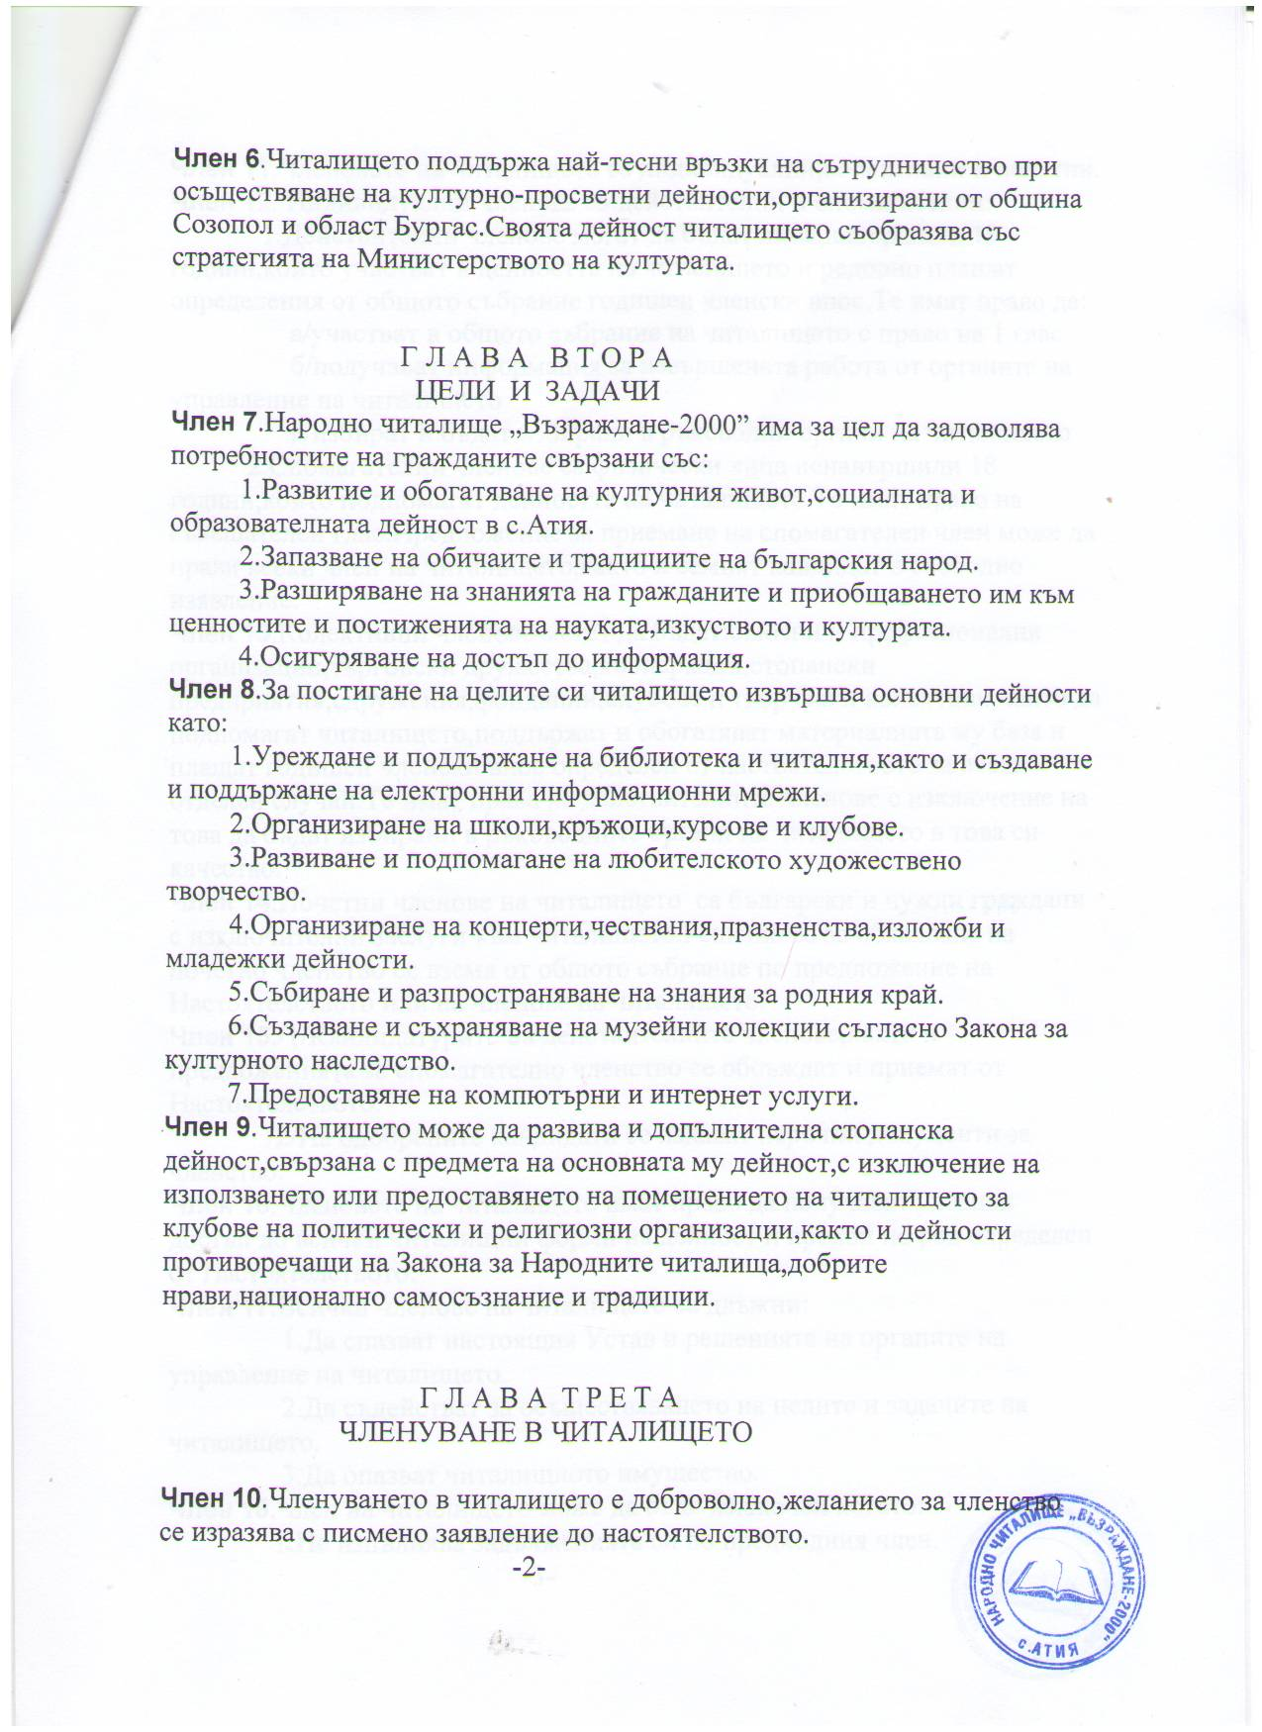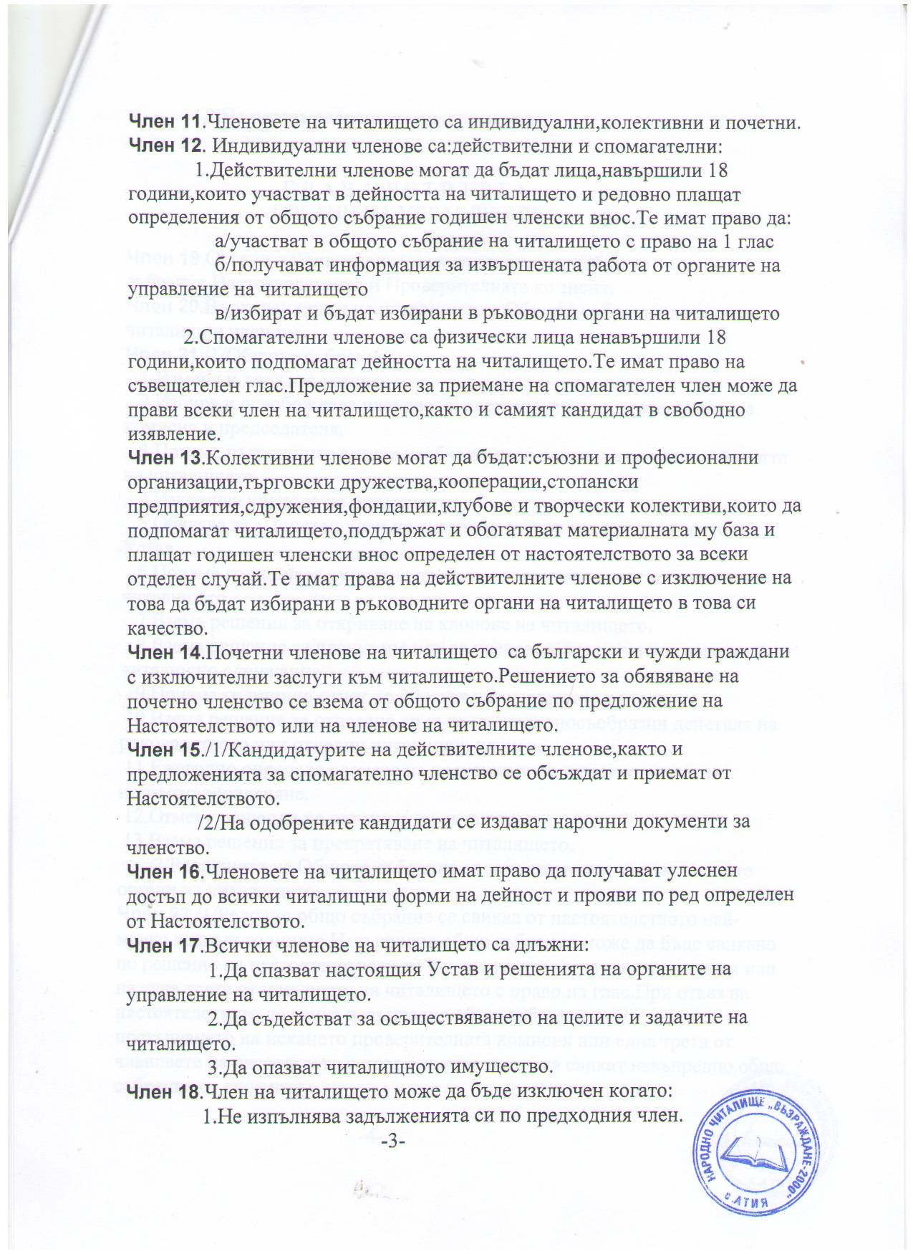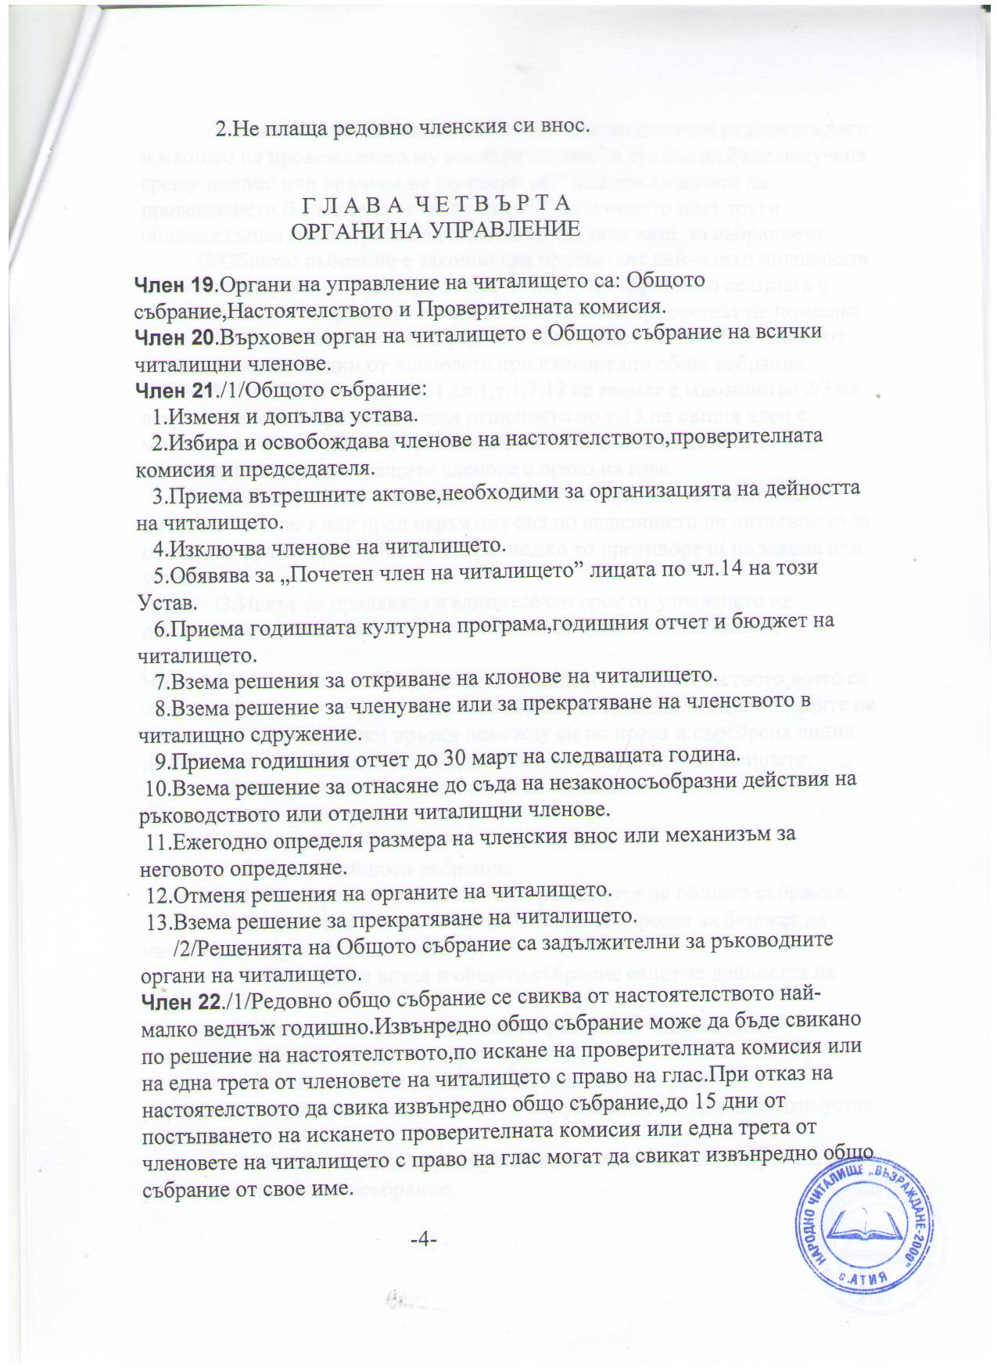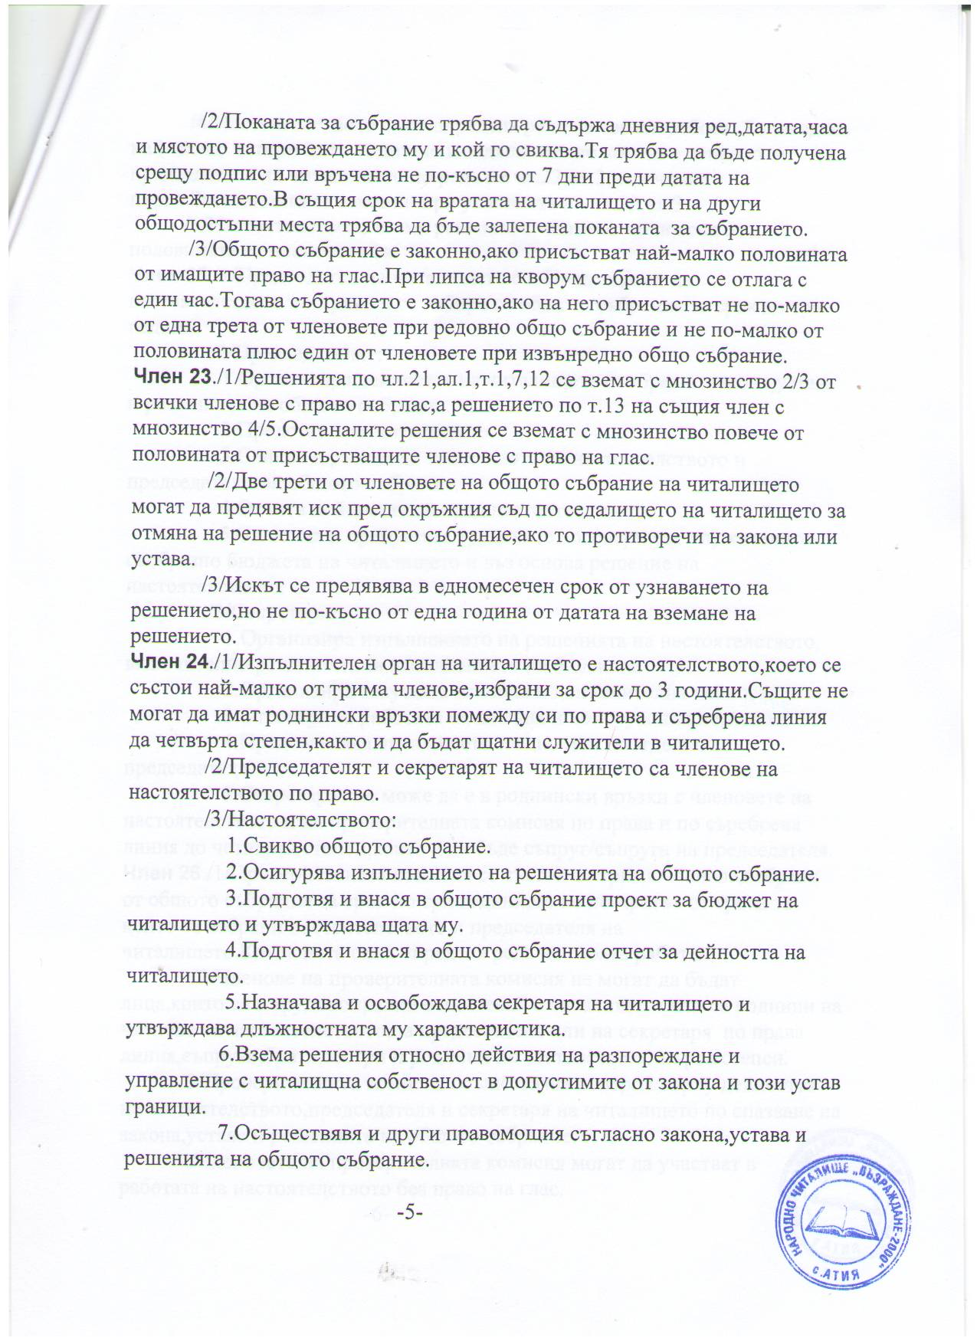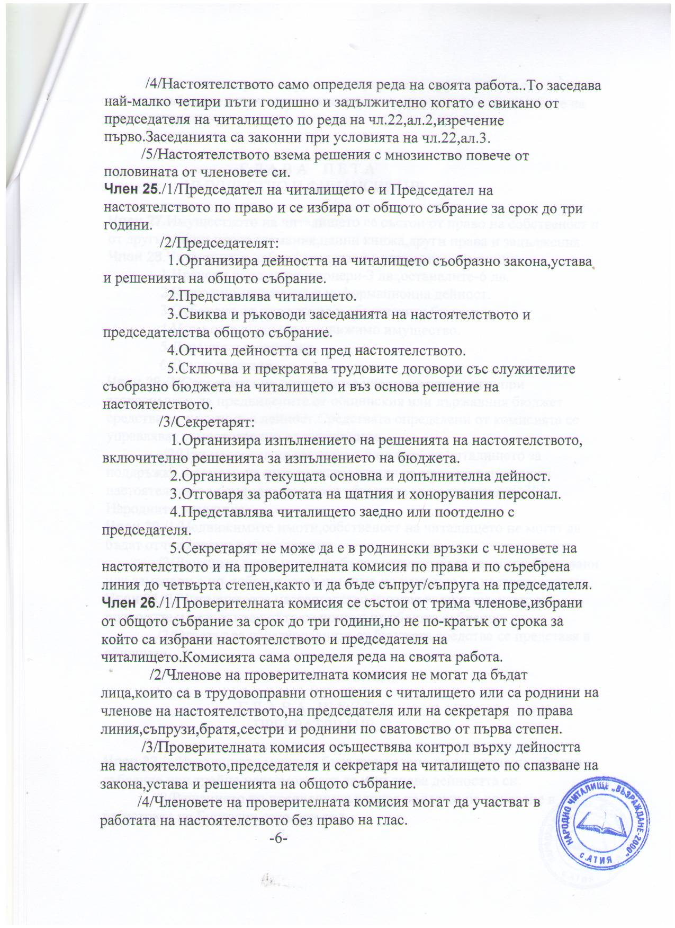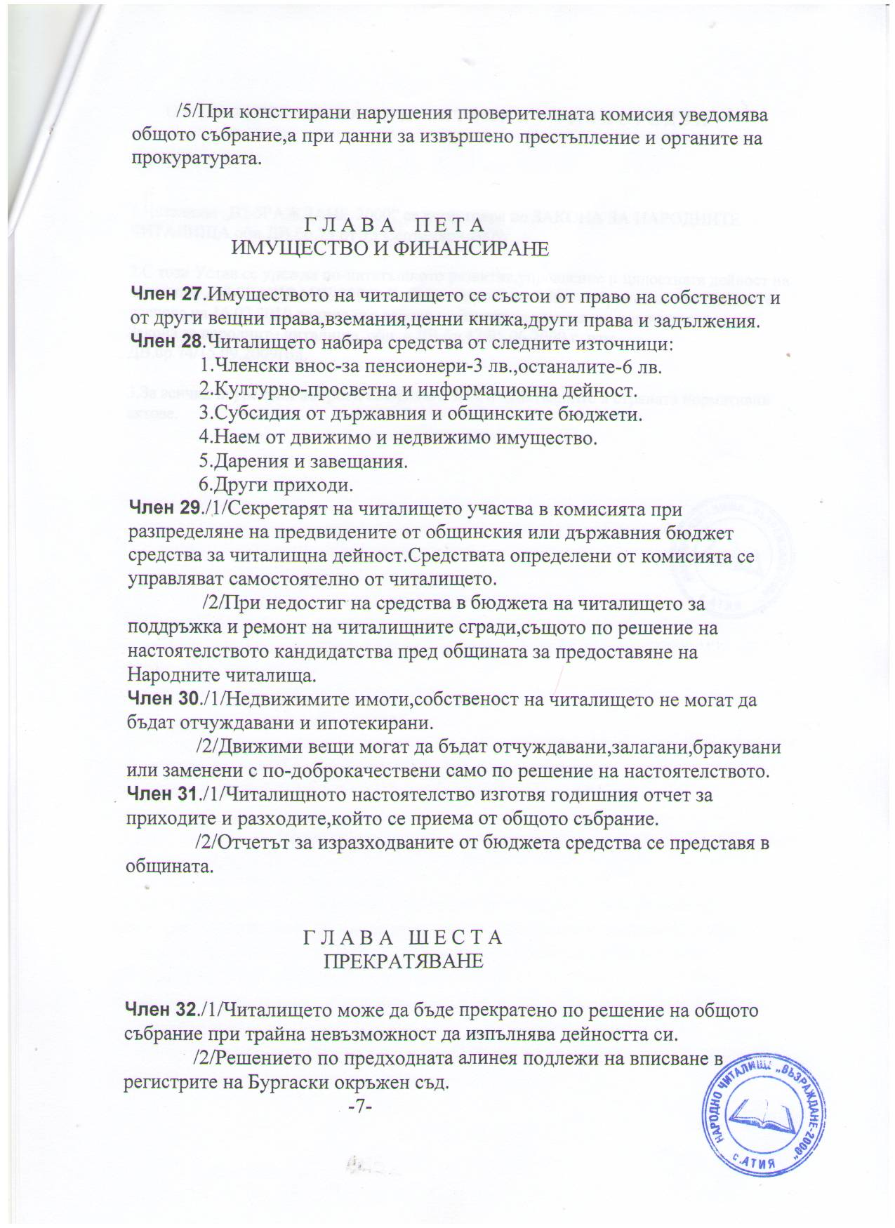 НАРОДНО ЧИТАЛИЩЕ „ВЪЗРАЖДАНЕ – 2000”-СЕЛО АТИЯ, ОБЩИНА СОЗОПОЛ

СПИСЪЧЕН СЪСТАВ НА НАСТОЯТЕЛСТВОТО И ПРОВЕРИТЕЛНАТА КОМИСИЯ
НАСТОЯТЕЛСТВО:
ПРЕДСЕДАТЕЛ - ВЕСЕЛИНА ИВАНОВА ДИМИТРОВА
ЧЛЕНОВЕ-ИРИНА СТОЯНОВА СТОЯНОВА
ГЕРГАНА НИКОЛОВА ОВЧАРОВА
ПРОВЕРИТЕЛНА КОМИСИЯ:
ДИЯНА САВОВА ЩЕРЕВА-ПРЕДСЕДАТЕЛ
ЧЛЕНОВЕ - НЕЛИ КОСТОВА БУРДЕЛОВА
МАРГАРИТА БОЙЧЕВА АТАНАСОВА
СЕКРЕТАР – СТАНИСЛАВА ГЕШЕВА СТОЯНОВА

